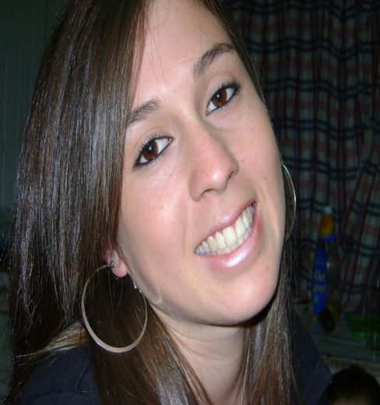

CURRICULUM VITAE

**Nombre:** Elsa Millaray

**Apellido:** Sandoval López

**Edad:** 22 años

**Fecha de Nacimiento:** 06 de Diciembre de 1990

**Nacionalidad:** Argentina

**D.N.I:** 35.655.792

**Domicilio:** Alferez Boer 1090

**Localidad:** Neuquén Cap.

**Provincia:**Neuquén

**Estado Civil:** Soltera sin hijos

**Teléfono:**0299-155575061

**E-mail:**millaraysandoval4@gmail.com

**Estudio Cursados**

* Primario Completo.
* Secundario Completo.
* 2 Años Lic. Administración en la UNCO
* Cursando 1° año Técnico Superior de Administración Contable, en Instituto IPET N°1.

**Experiencia.**

* **Drugstore Pretorian:**

Encargada de Local.

Desde Mayo del 2009 hasta Septiembre 2011

* **Estudio Jurídico Bajo:**

Procuradora

Desde Febrero 2012 hasta Noviembre 2012

* **Scap SRL**

Administrativo Contable

Desde Noviembre del 2012 hasta Julio 2013

**Referencias:**

* **Drugstore Pretorian:** Sr. Leonardo Mainhard. Tel. 0299-15559784
* **Estudio Jurídico Bajo**: Dra. Mónica Bajo Tel. 0299-154190625
* **Scap SRL**: Sr. Carlos Álvarez Tel. 299-155886338